**Bài Tập Thực Hành Lab 1**

**Tên: Võ Đình Ngọc Bình - 2274802010066**

**Bài 1:**

Tạo cấu trúc thư mục:

2 file (file1.txt) và (file2.txt) đã được tạo có nội dung được sao chép từ ***/etc/passwd:***

**Bài 2:** Xóa, di chuyển, sao chép file và thư mục

Tạo thư mục backup:

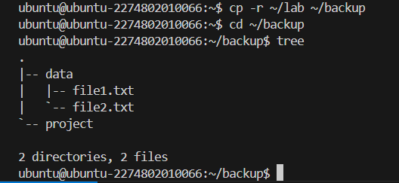

Sao chép thư mục /lab ở bài 1 thành thư mục /backup (lưu ý thư mục /backup chưa tồn tại) sau đó tạo thêm hai file có nội dung giống như hai file trước có tên là /lab/project/more1.txt và /lab/data/more2.txt. Lại sao chép thư mục /lab ở trên thành thư mục /backup (lưu ý lúc này đã có thư mục này) với yêu cầu là không phải trả lời các câu hỏi có ghi đè không mà ghi đè trực tiếp không hỏi:

Sau đó xóa thư mục lab:

**Bài 3:** Tập hợp, nén, giải nén thư mục

Nén file:

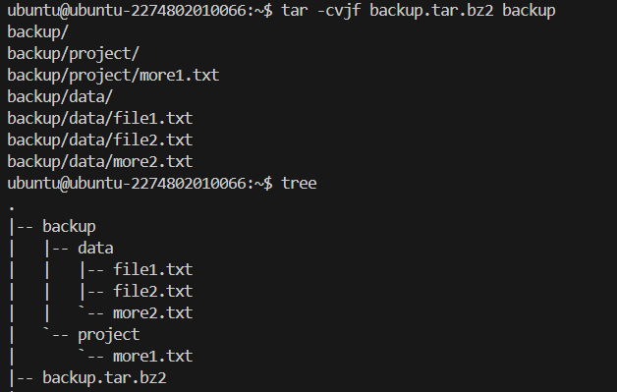

* Giải nén file và đổi tên

**Bài 4:** Lọc dữ liệu đơn giản

Lọc file .txt:

Lọc file .dat:

